EDITAL Nº 010/2023-PLE

A Prof. Dra. Josimayre Novelli, Coordenadora do Programa de Pós-graduação em Letras (Mestrado e Doutorado), do Centro de Ciências Humanas, Letras e Artes da Universidade Estadual de Maringá, no uso de suas atribuições,
CERTIDÃO
Certifico que o presente edital foi afixado em local de costume, neste Programa e no site http://www.ple.uem.br, no dia 07/06/2023.

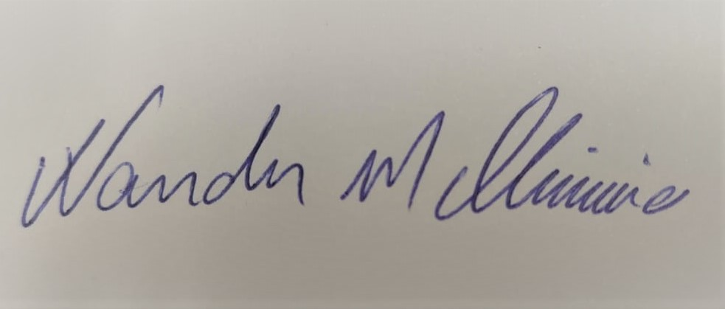
Wander Maicon de Oliveira Secretário

Considerando o Resolução nº 116/2018,


TORNA PÚBLICO

Artigo 1º - Estão abertas, do dia 07/06/2023 a 13/06/2023, as inscrições para ALUNOS NÃO REGULARES no PLE, Cursos de Mestrado e de Doutorado, para o PRIMEIRO SEMESTRE DE 2023.

Artigo 2º - Entende-se por aluno não regular o candidato que:

- Manifeste interesse em cursar disciplinas isoladas, sem cumprir os requisitos indispensáveis para a concessão do título de mestre ou doutor.

- Declare intenção de transferir os créditos obtidos para integralizar os estudos pós-graduados em outros programas.

Artigo 3º - As inscrições para alunos não regulares – PRIMEIRO SEMESTRE de 2023 – serão realizadas exclusivamente pela internet, por meio do formulário disponivel no site do PLE, no período de 07/06/2023 até às 11h59min do dia 13/06/2023.

Artigo 4º - Para que a inscrição dos alunos não regulares seja efetivada, é necessário preencher o formulário e enviar (no próprio formulário) os documentos abaixo relacionados:

- Carta de Justificativa, apresentando o interesse pela disciplina (em formato PDF, assinada pelo candidato);
- Cópia do Currículo Lattes (em formato RTF/PDF - não há necessidade de anexar comprovantes/certificados).

§1º: A cópia digital do Currículo Lattes deve ser, OBRIGATORIAMENTE, aquela em formato RTF completo e gravada em PDF. Outros formatos não serão aceitos.

§2º: Para impressão no formato RTF, as seguintes instruções deverão ser seguidas: 1º) Acessar a Plataforma Lattes no site www.cnpq.br;

2º) Clicar na opção "atualizar" currículo;
3º) Digitar seu CPF e sua senha de acesso do CNPq;
4º) Na tela aberta pela Plataforma, parte inferior, clicar no ícone "exportar para arquivo RTF, XML"; 5º) Clicar na opção RTF e confirmar;
6º) Na opção "modelo de currículo", clicar em "completo";
7º) Confirmar a operação, gravar e salvar o currículo gerado em formato PDF.


§3º: Não haverá recolhimento de taxa de inscrição nesta etapa da seleção.

Artigo 5º - O número de vagas será determinado exclusivamente pelos professores de cada disciplina, respeitando o limite máximo de 20 alunos por disciplina, incluindo-se nesse máximo alunos regulares e não regulares.

Artigo 6º - Caberá aos professores de cada disciplina a seleção dos candidatos para cursar a disciplina sob sua responsabilidade (na condição de aluno não regular), a partir da análise do Currículo Lattes e da Carta de Justificativa.

§1º: Não caberão recursos, em nenhuma instância, aos critérios estabelecidos pelos professores das disciplinas.

Artigo 7º - O resultado da seleção será divulgado a partir do dia 16/06/2023, por meio de edital, publicado no site do Programa, ww.ple.uem.br; “RESULTADO ALUNOS NÃO REGULARES”.

§1º: Os resultados não serão fornecidos por telefone ou e-mail.

Artigo 8º – A inscrição do candidato implicará no conhecimento e na tácita aceitação das condições estabelecidas no Edital, das quais não poderá alegar desconhecimento.

Artigo 9º - Quaisquer outras informações poderão ser obtidas junto à Secretaria do Programa de Pós-graduação em Letras, por e-mail: sec-ple@uem.br.

Artigo 10º - Os casos omissos no presente edital serão resolvidos pelo Conselho Acadêmico do Programa.

PUBLIQUE-SE.
Maringá, 07 de junho de 2023.

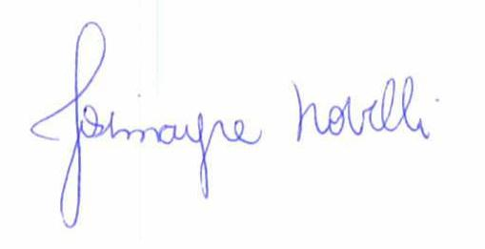
Josimayre Novelli
- Coordenadora do PLE -

ANEXO 1 - EDITAL Nº 010/2023-PLE

DISCIPLINAS DE PÓS-GRADUAÇÃO OFERECIDAS PARA ALUNOS NÃO REGULARES

SEMESTRE: 01/2023

ÁREA DE CONCENTRAÇÃO: ESTUDOS LINGUÍSTICOS

Nome do(a) Professor(a) | VAGAS |  | DIA DA SEMANA | PERÍODO
DTL 4041 - English as a Lingua Franca, Language Teaching and Teacher Education (Disciplina bilíngue) (Profª. Drª. Luciana Cabrini Simões Calvo) | 15 | Quarta-feira |  | Tarde
DLE- 4066 - Discurso, leitura e autoria (Profª. Drª. Luciana Dias Di Raimo) | 10 | Quinta-feira |  | Tarde
PLE4004 – A construção heterogênea do texto (Prof. Dr. Edson Carlos Romualdo) | 13 | Sexta-feira |  | Tarde

ÁREA DE CONCENTRAÇÃO: ESTUDOS LITERÁRIOS

Nome do(a) Professor(a) | VAGAS | DIA DA  SEMANA | PERÍODO
DTL 4057 - Literatura, História e Memória na Construção das Identidades Centro-Americanas (Prof. Dr Luiz Felipe Viel Moreira) | 09 | Segunda-feira | Manhã
DTL 4040 - África-Brasil: interconexões históricas, culturais, etnográficas e literárias (Profª Drª Marcele A. Franceschini) | 07 | Segunda-feira | Tarde
DLE 4038 - Teorias do Texto Poético (Prof.ª Drª Clarice Zamonaro Cortez) | 11 | Terça-feira | Manhã
DLE 4044 - Pós-colonialismo e Representação do Sujeito (Prof.ª Drª Geniane Diamante Ferreira Ferreira) | 12 | Quarta-feira | Manhã
DLE 4037 - Teoria e História do Romance (Profª Drª Marisa Corrêa Silva) | 13 | Quarta-feira | Tarde
DLE 4031 - Educação Literária e Letramento (Profª Drª Mirian Hisae Yaegashi Zappone) | 12 | Quinta- feira | Manhã
DLE 4049 - Práticas Literárias no Ciberespaço (Prof. Dr. Márcio R. do Prado) | 10 | Quinta- feira | Tarde

